Министерство образования Республики Беларусь
Учреждение образования
«БЕЛОРУССКИЙ ГОСУДАРСТВЕННЫЙ УНИВЕРСИТЕТ
ИНФОРМАТИКИ И РАДИОЭЛЕКТРОНИКИ»

Факультет компьютерного проектирования
Кафедра программного обеспечения информационных технологий

ПОЯСНИТЕЛЬНАЯ ЗАПИСКА
к курсовой работе
на тему

ВЕБ-ПРИЛОЖЕНИЕ «КАТАЛОГ ФИЛЬМОВ»
С ИСПОЛЬЗОВАНИЕМ ВЕБ-СЛУЖБЫ РЕКОМЕНДАЦИЙ И ПОИСКА

БГУИР КП 6-05 07 01 01 001 ПЗ

Студент А. В. Квитченко

Руководитель С. В. Болтак

Минск 2026

СОДЕРЖАНИЕ

Введение 5
1 Анализ предметной области 6
1.1 Сравнительный анализ существующих решений 6
1.2 Постановка задачи 7
2 Проектирование программного средства 9
2.1 Архитектура системы и структура сетевого взаимодействия 9
2.2 Проектирование структуры веб-службы и API 10
2.3 Проектирование пользовательского интерфейса 10
2.4 Проектирование функциональных возможностей системы 12
3 Разработка программного средства 14
3.1 Реализация веб-службы 14
3.2 Реализация хранения данных о фильмах 14
3.3 Реализация взаимодействия с внешним API TMDb 15
3.4 Реализация клиентской части веб-приложения 15
4 Тестирование 18
4.1 Проверка корректности работы веб-службы 18
4.2 Анализ передачи данных по сети 19
Заключение 22
Список использованных источников 23
Приложение А: Листинг кода с комментариями 24
Приложение Б: Схема алгоритма работы системы 32

ВВЕДЕНИЕ

В современном мире доступ к информации о кино становится всё более востребованным. Пользователи хотят не просто просматривать списки фильмов, но и получать персонализированные рекомендации, осуществлять поиск по различным критериям и вести историю просмотров. Существующие сервисы, такие как IMDb, Кинопоиск или Letterboxd, предоставляют широкий функционал, однако большинство из них не предусматривают возможности развёртывания собственного экземпляра приложения с независимым управлением данными.
Актуальность данной работы обусловлена необходимостью создания учебного проекта, демонстрирующего практическое применение клиент-серверной архитектуры, RESTful API, JWT-аутентификации и интеграции внешних веб-служб в рамках единого приложения.
Объектом исследования является процесс проектирования и разработки веб-приложения для работы с каталогом фильмов. Предметом исследования выступают технологии построения клиент-серверных систем на основе Java Spring Boot с использованием внешнего API TMDb (The Movie Database).
Цель проекта – создание функционального веб-приложения «Каталог фильмов», обеспечивающего хранение сведений о фильмах, поиск и фильтрацию по различным критериям, просмотр детальной информации, а также персонализированные рекомендации для авторизованных пользователей.
Для достижения поставленной цели необходимо решить следующие задачи:
– провести анализ существующих решений в области веб-приложений для работы с каталогами фильмов;
– спроектировать архитектуру системы, определить структуру базы данных и REST API;
– реализовать серверную часть приложения на основе Spring Boot с подключением к TMDb API;
– реализовать клиентскую часть с интерфейсом для поиска, фильтрации, просмотра деталей и получения рекомендаций;
– провести тестирование разработанного приложения.
В результате выполнения работы разработано веб-приложение с полноценным REST API, поддерживающее регистрацию и аутентификацию пользователей, поиск фильмов по названию и режиссёру, фильтрацию по жанру, году выпуска и рейтингу, а также формирование персонализированных рекомендаций на основе истории просмотров.

1 АНАЛИЗ ПРЕДМЕТНОЙ ОБЛАСТИ

Сравнительный анализ существующих решений

Перед проектированием системы был проведён анализ существующих веб-приложений, предоставляющих функционал каталогизации и поиска информации о фильмах. Рассмотрим основные аналоги разрабатываемой системы.
1. IMDb (Internet Movie Database) [1] – наиболее известная в мире база данных о кино. Предоставляет обширный каталог фильмов, сериалов и персон, систему пользовательских рейтингов, рецензий и списков. Обладает высокой нагрузочной способностью и детализированными метаданными. Основным недостатком является закрытость исходного кода и API, а также перегруженность интерфейса рекламными материалами.
2. Кинопоиск [2] – ведущий русскоязычный кинопортал, ориентированный на отечественного пользователя. Предлагает поиск по названию, жанру, актёрам и режиссёрам, а также персонализированные рекомендации и рейтинги. Недостатком является отсутствие открытого REST API для сторонних разработчиков.
3. Letterboxd [3] – социальная сеть для любителей кино, основанная на концепции дневника просмотров. Поддерживает ведение списков, написание рецензий и социальное взаимодействие. Ограниченный функционал фильтрации и отсутствие рекомендательной системы, основанной на жанровых предпочтениях, являются существенными недостатками.
4. TMDb (The Movie Database) [4] – открытая база данных фильмов с публичным REST API, активно используемым разработчиками. Предоставляет обширные метаданные, изображения и жанровую классификацию. Сам по себе TMDb является источником данных, а не полноценным пользовательским приложением – не содержит функций авторизации, истории просмотров или персонализированных рекомендаций.
Анализ показывает, что существующие решения либо являются закрытыми коммерческими сервисами, либо не обеспечивают полного набора функций (аутентификация + поиск + история + рекомендации) в рамках одного развёртываемого приложения. Разрабатываемое веб-приложение призвано восполнить данный пробел, объединив интеграцию с открытым TMDb API и собственный механизм персонализации.
Сравнительный анализ функциональных характеристик аналогов представлен в таблице 1.1.

Таблица 1.1 – Сравнение существующих решений
Характеристика | IMDb | Кинопоиск | Letterboxd | Разрабатываемое
Поиск по названию | + | + | + | +
Поиск по режиссёру | + | + | – | +
Фильтрация по жанру | + | + | + | +
Фильтрация по году | + | + | – | +
История просмотров | + | + | + | +
Рекомендации по жанру | + | + | – | +
Регистрация / вход | + | + | + | +

Постановка задачи

На основании анализа предметной области и сравнения существующих решений сформулированы требования к разрабатываемому веб-приложению «Каталог фильмов».
Система представляет собой клиент-серверное веб-приложение, доступное через браузер. Взаимодействие клиента и сервера осуществляется по протоколу HTTP с использованием REST API. Для получения данных о фильмах используется внешний сервис TMDb API.
Функциональные требования к разрабатываемой системе включают следующие модули.
Модуль аутентификации и авторизации обеспечивает:
– регистрацию новых пользователей с проверкой уникальности имени пользователя;
– вход в систему с выдачей JWT [5] access token и refresh token;
– автоматическое обновление access token по refresh token;
– защиту приватных эндпоинтов с помощью Spring Security [6].
Модуль каталога фильмов предоставляет:
– отображение популярных фильмов, получаемых из TMDb API;
– поиск фильмов по названию через TMDb /search/movie;
– поиск фильмов по имени режиссёра через TMDb /search/person и /discover/movie;
– фильтрацию фильмов по жанру, диапазону годов и минимальному рейтингу;
– отображение топ-фильмов по рейтингу через TMDb /movie/top_rated и /discover.
Модуль детальной информации о фильме обеспечивает:
– отображение постера, описания, рейтинга, жанров и года выпуска;
– автоматическое сохранение фильма в локальную базу данных при первом открытии;
– добавление записи в историю просмотров для авторизованного пользователя;
– отображение списка похожих фильмов;
– возможность оценки фильма по шкале от 1 до 10.
Модуль персонализации обеспечивает:
– хранение истории просмотров с указанием даты и времени;
– формирование рекомендаций на основе жанров просмотренных фильмов через TMDb /discover;
– отображение истории просмотров, сгруппированной по датам.
Для разработки серверной части будет использован язык программирования Java 21 и фреймворк Spring Boot 3.2 [7]. Хранение данных обеспечивается средствами SQLite [8] через Spring Data JPA. Клиентская часть реализована на HTML5, CSS3 и Vanilla JavaScript с использованием Bootstrap 5 [9].

2 ПРОЕКТИРОВАНИЕ ПРОГРАММНОГО СРЕДСТВА

2.1 Архитектура системы и структура сетевого взаимодействия

Разрабатываемое приложение построено на основе клиент-серверной архитектуры. Сервер реализован как REST API на основе Spring Boot 3.2, клиент – как одностраничное приложение (SPA) на HTML5, CSS3 и Vanilla JavaScript. Взаимодействие осуществляется по протоколу HTTP/1.1 с использованием формата данных JSON.
Архитектура системы включает следующие основные компоненты.
Клиентская часть (Frontend) представляет собой статическое одностраничное приложение, обслуживаемое непосредственно сервером Spring Boot из каталога resources/static. Интерфейс построен на Bootstrap 5 и реализует динамическую смену представлений без перезагрузки страницы.
Серверная часть (Backend) реализована на Java 21 с использованием Spring Boot 3.2. Содержит следующие слои:
– контроллеры (Controller) – обрабатывают HTTP-запросы и возвращают JSON-ответы;
– сервисы (Service) – содержат бизнес-логику приложения;
– репозитории (Repository) – обеспечивают доступ к данным через Spring Data JPA [10];
– клиент TMDb (TmdbClient) – выполняет запросы к внешнему API через Spring WebClient.
База данных реализована на SQLite с использованием Hibernate ORM. Выбор SQLite обусловлен простотой развёртывания: база данных хранится в одном файле и не требует отдельного сервера СУБД.
Внешний сервис TMDb API предоставляет данные о фильмах, рейтингах, жанрах и персонах по протоколу HTTPS. Аутентификация в TMDb осуществляется по Bearer-токену в заголовке Authorization.
Структура сетевого взаимодействия предполагает следующий порядок обработки запроса:
– браузер отправляет HTTP-запрос на сервер (localhost:8080 при локальном запуске);
– Spring Security проверяет JWT-токен в заголовке Authorization;
– контроллер передаёт запрос в соответствующий сервис;
– сервис при необходимости обращается к TMDb API через WebClient;
– результат сохраняется в локальную БД и возвращается клиенту в формате JSON.
Для обеспечения доступа к приложению с внешних устройств без настройки маршрутизатора применяется инструмент ngrok [11]. Ngrok создаёт защищённый туннель между локально запущенным сервером (localhost:8080) и публичным URL вида https://abc123.ngrok-free.app, доступным из любой сети. Это позволяет демонстрировать работу приложения на нескольких устройствах без необходимости развёртывания на удалённом сервере.

2.2 Проектирование структуры веб-службы и API

REST API приложения разделён на четыре группы эндпоинтов, соответствующих логическим модулям системы.
Группа /api/auth обеспечивает управление сессиями пользователей и включает следующие маршруты:
– POST /api/auth/register – регистрация нового пользователя;
– POST /api/auth/login – вход в систему, возвращает accessToken и refreshToken;
– POST /api/auth/refresh – обновление access token по refresh token;
– POST /api/auth/logout – выход из системы, инвалидация refresh token.
Группа /api/tmdb предоставляет доступ к данным из TMDb API:
– GET /api/tmdb/popular?page – список популярных фильмов;
– GET /api/tmdb/top_rated?page – топ-фильмов по рейтингу;
– GET /api/tmdb/search?q=&page – поиск по названию;
– GET /api/tmdb/search/director?q= – поиск по режиссёру;
– GET /api/tmdb/discover?genreId=&yearFrom=&yearTo=&rating=&page – фильтрация;
– GET /api/tmdb/movie/{id} – детальная информация о фильме;
– GET /api/tmdb/movie/{id}/similar – похожие фильмы;
– GET /api/tmdb/genres – список жанров.
Группа /api/films предоставляет доступ к локальным данным фильмов:
– GET /api/films – список всех локально сохранённых фильмов;
– GET /api/films/{id} – детальная информация о локальном фильме;
– GET /api/films/top – топ фильмов по локальному рейтингу.
Группа /api/user обеспечивает управление данными авторизованного пользователя:
– GET /api/user/history – история просмотров с датой и временем;
– GET /api/user/recommendations?limit – персонализированные рекомендации;
– PUT /api/user/tmdb/{id}/status – изменение статуса просмотра фильма;
– PUT /api/user/tmdb/{id}/rating – оценка фильма (1–10).
Все защищённые эндпоинты (группа /api/user) требуют наличия валидного JWT access token в заголовке Authorization: Bearer <token>.

2.3 Проектирование пользовательского интерфейса

Пользовательский интерфейс реализован как одностраничное приложение (SPA) с динамической сменой представлений без перезагрузки страницы. Навигация осуществляется через верхнее меню. Общий вид главного экрана приложения представлен на рисунке 2.1.

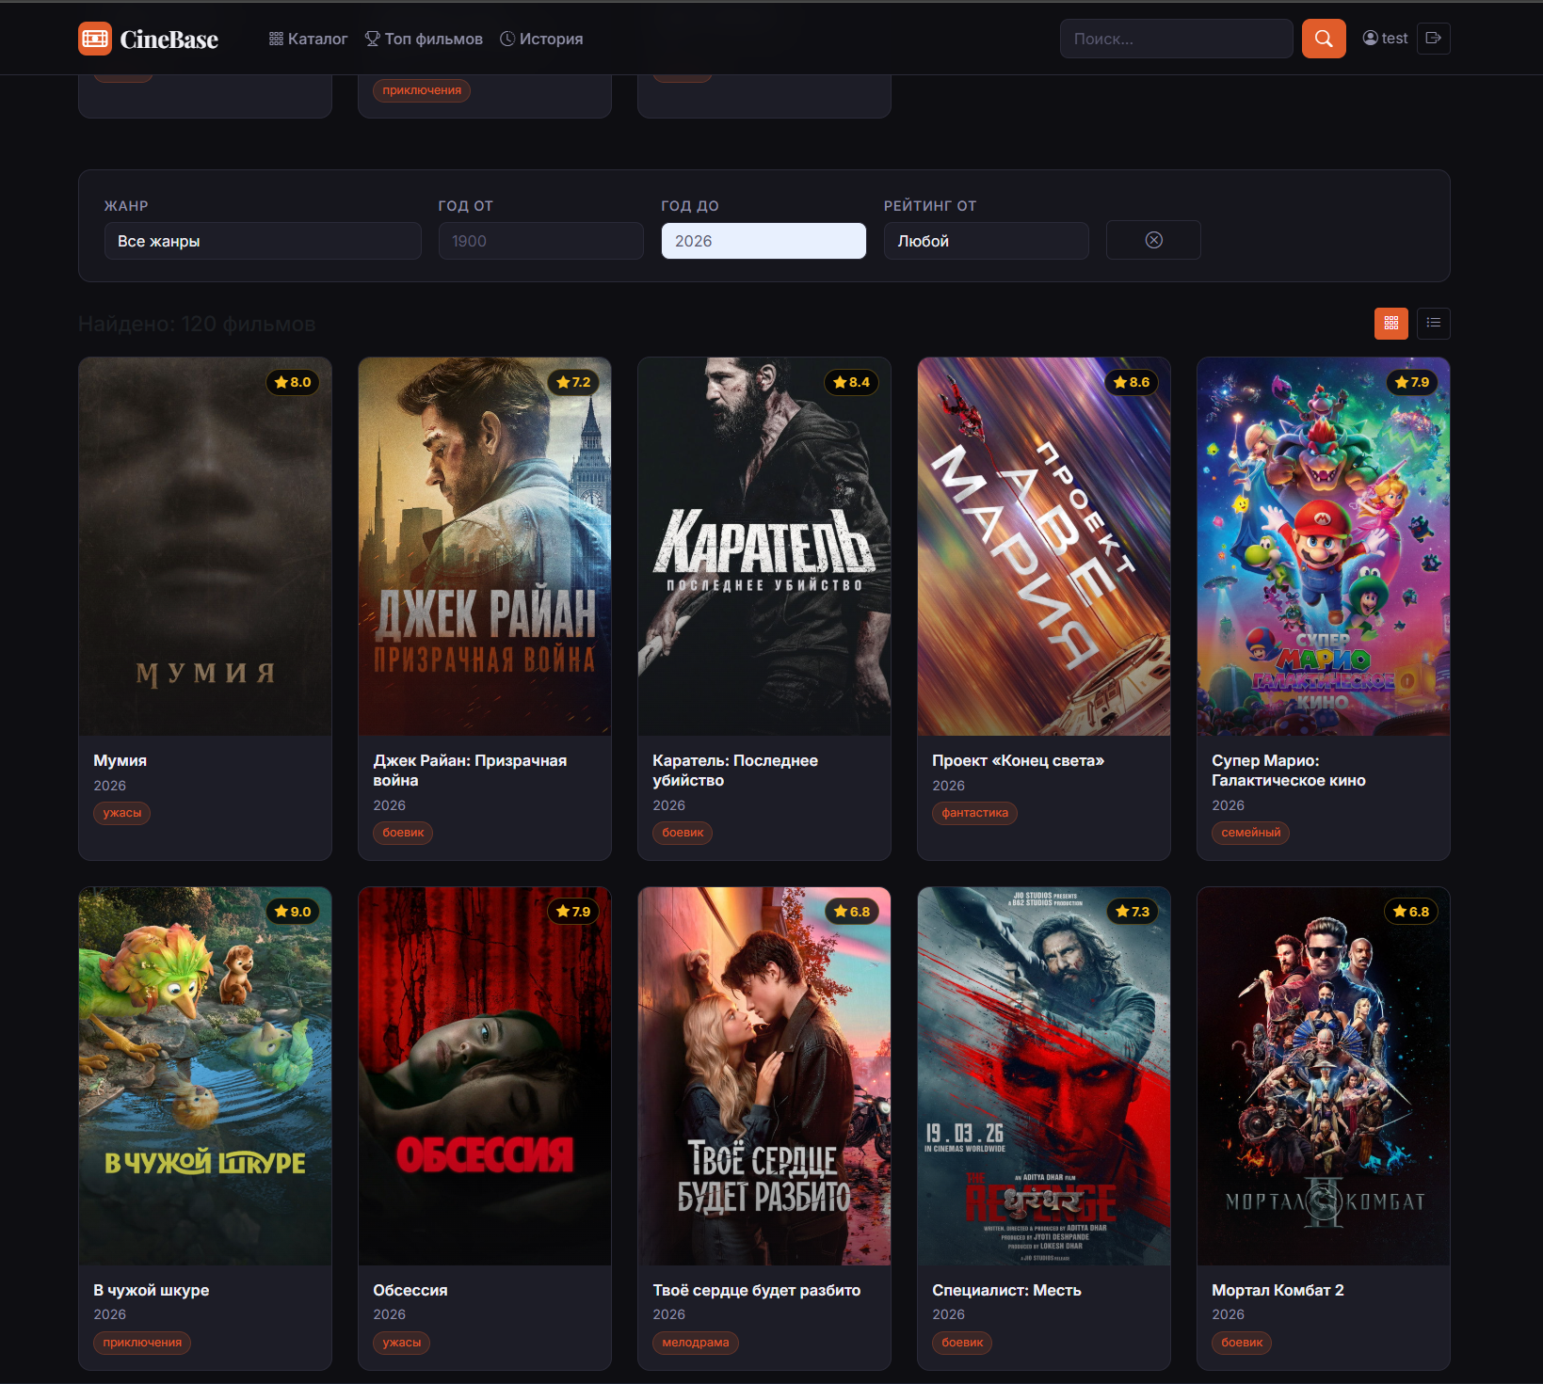

Рисунок 2.1 – Главный экран приложения CineBase

Интерфейс состоит из следующих представлений:
– главная страница (каталог) – содержит блок героя с поисковой формой, секцию рекомендаций для авторизованных пользователей и сетку популярных фильмов с пагинацией;
– страница поиска – отображает результаты поиска по названию или режиссёру;
– страница топ фильмов – отображает фильмы с наивысшим рейтингом из TMDb;
– страница истории просмотров – отображает фильмы, просмотренные пользователем, сгруппированные по датам;
– страница детальной информации о фильме – содержит постер, основные метаданные, описание, секцию оценки и список похожих фильмов;
– модальные окна регистрации и входа – содержат формы с валидацией полей.
Страница каталога с результатами поиска по названию представлена на рисунке 2.2.

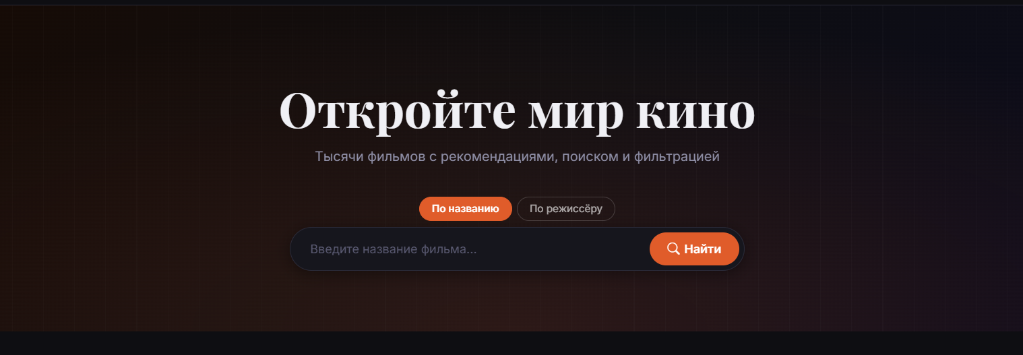

Рисунок 2.2 – Страница каталога с поиском по названию

Для отображения карточек фильмов используются два режима: сетка (grid) с постерами и список (list) с дополнительными метаданными. Переключение между режимами сохраняет активные фильтры. Пагинация реализована на стороне сервера с кнопками «Назад» и «Вперёд».
Панель фильтров позволяет выбрать жанр из выпадающего списка, задать диапазон годов выпуска и минимальный рейтинг. Фильтры применяются немедленно при изменении значений.

2.4 Проектирование функциональных возможностей системы

Функциональные возможности системы определяются тремя ключевыми механизмами: алгоритмом поиска, алгоритмом фильтрации и алгоритмом формирования рекомендаций.
Алгоритм поиска по режиссёру реализован в два этапа. На первом этапе выполняется запрос к эндпоинту TMDb /search/person с именем режиссёра. Из полученного списка выбирается первый результат с атрибутом known_for_department равным «Directing». На втором этапе по идентификатору найденной персоны выполняется запрос к /discover/movie?with_crew={personId}, возвращающий фильмографию режиссёра, отсортированную по количеству голосов.
Алгоритм формирования рекомендаций работает следующим образом. Из истории просмотров авторизованного пользователя извлекаются идентификаторы жанров последних просмотренных фильмов. На основе наиболее часто встречающихся жанров формируется запрос к TMDb /discover/movie?with_genres={id1,id2,...}. Из полученного списка исключаются фильмы, уже присутствующие в истории просмотров пользователя. Если история пуста, возвращается список популярных фильмов.
Алгоритм авторизации использует двухтокенную схему. Access token (JWT) имеет срок жизни 15 минут и передаётся в заголовке каждого запроса. Refresh token хранится в базе данных и используется для получения нового access token без повторного ввода пароля. При загрузке страницы браузер автоматически проверяет срок жизни access token и при необходимости выполняет его обновление.
Механизм автосохранения фильмов обеспечивает наполнение локальной базы данных при просмотре деталей. При каждом обращении к странице фильма вызывается метод resolveOrCreateLocalFilm(), который проверяет наличие записи с данным tmdbId и создаёт её при отсутствии.

3 РАЗРАБОТКА ПРОГРАММНОГО СРЕДСТВА

3.1 Реализация веб-службы

Серверная часть приложения реализована на Java 21 с применением фреймворка Spring Boot 3.2.3. Для сборки проекта используется Maven. Зависимости проекта включают Spring Web, Spring Security, Spring Data JPA, а также библиотеку JJWT для работы с JWT-токенами и драйвер SQLite.
Конфигурация безопасности реализована в классе SecurityConfig и определяет следующую политику доступа:
– эндпоинты группы /api/auth/** открыты для анонимных запросов;
– эндпоинты группы /api/tmdb/** открыты для анонимных запросов;
– эндпоинты группы /api/user/** требуют аутентификации;
– статические ресурсы SPA доступны без аутентификации.
Аутентификация реализована через JwtAuthFilter – фильтр Spring Security, извлекающий JWT из заголовка Authorization, проверяющий подпись и срок жизни токена с помощью библиотеки JJWT, и устанавливающий контекст безопасности при успешной проверке.
Класс TmdbClient реализует взаимодействие с TMDb API через Spring WebClient. Базовый URL и Bearer-токен настраиваются через application.properties. Все методы клиента выполняют синхронные блокирующие вызовы (.block()) для упрощения обработки ошибок. При получении ответов с кодом 4xx/5xx или при сетевых ошибках методы возвращают пустые объекты-заглушки вместо выброса исключений.
Сервисный слой TmdbService преобразует ответы TMDb API в объекты FilmDto, используемые во всём приложении. Жанры кэшируются в оперативной памяти (ConcurrentHashMap) при первом обращении для снижения числа запросов к TMDb.

3.2 Реализация хранения данных о фильмах

Для хранения данных используется SQLite – встраиваемая реляционная СУБД. База данных хранится в файле data.db в корне проекта. Доступ к данным осуществляется через Spring Data JPA с реализацией Hibernate.
Схема базы данных включает следующие таблицы.
Таблица users хранит информацию о пользователях: id (первичный ключ), username (уникальное имя), password (хэш BCrypt), role (роль пользователя).
Таблица refresh_tokens хранит refresh-токены для обновления сессий: id, token (уникальный UUID), user_id (внешний ключ), expires_at (дата истечения).
Таблица films хранит локально сохранённые данные о фильмах: id, tmdb_id (уникальный идентификатор в TMDb), title, original_title, description, year, rating, genre, director, poster_url, country.
Таблица user_films реализует связь пользователей с фильмами: id, user_id, film_id, status (статус просмотра), rating (оценка пользователя 1–10), viewed_at (дата просмотра).

3.3 Реализация взаимодействия с внешним API TMDb

Интеграция с TMDb API реализована через класс TmdbClient, использующий Spring WebClient для выполнения HTTP-запросов. Базовый URL https://api.themoviedb.org/3 и токен аутентификации передаются через конфигурационный файл application.properties.
Реализованы следующие методы взаимодействия с TMDb API:
– getPopular(page) – GET /movie/popular, возвращает страницу популярных фильмов;
– getTopRatedMovies(page) – GET /movie/top_rated, возвращает топ-фильмов по рейтингу;
– searchMovies(query, page) – GET /search/movie, поиск по названию;
– searchPersons(name) – GET /search/person, поиск персон для поиска по режиссёру;
– discoverByDirector(personId, page) – GET /discover/movie?with_crew, фильмография;
– discover(genreId, yearFrom, yearTo, rating, page) – GET /discover/movie с фильтрами;
– getMovieDetails(tmdbId) – GET /movie/{id}, детальная информация;
– getMovieSimilar(tmdbId, page) – GET /movie/{id}/similar, похожие фильмы;
– getGenreList() – GET /genre/movie/list, список жанров.
Ответы TMDb API десериализуются в DTO-классы (TmdbMovieDto, TmdbPageResponse, TmdbPersonDto и другие) с помощью Jackson ObjectMapper. Поля, отсутствующие в ответе, игнорируются через аннотацию @JsonIgnoreProperties(ignoreUnknown = true).
Метод resolveOrCreateLocalFilm() обеспечивает автоматическое сохранение данных фильма в локальную базу при первом обращении к его странице. Постеры TMDb проксируются через серверный эндпоинт /api/image-proxy, что обеспечивает их загрузку вне зависимости от доступности CDN TMDb на устройстве пользователя.

3.4 Реализация клиентской части веб-приложения

Клиентская часть реализована как одностраничное приложение на HTML5 и JavaScript без использования JavaScript-фреймворков. Стилизация выполнена с помощью Bootstrap 5 и собственных CSS-стилей с тёмной цветовой темой.
Модуль Auth (auth.js) отвечает за управление аутентификацией на стороне клиента:
– хранение accessToken и refreshToken в localStorage;
– функция initAuth() – декодирует JWT, проверяет срок жизни, при истечении выполняет refresh;
– функция authFetch() – обёртка над fetch() с автоматическим добавлением заголовка Authorization.
Основной модуль (app.js) реализует логику навигации и взаимодействия с API. Страница деталей фильма с постером, рейтингом и формой оценки представлена на рисунке 3.1.

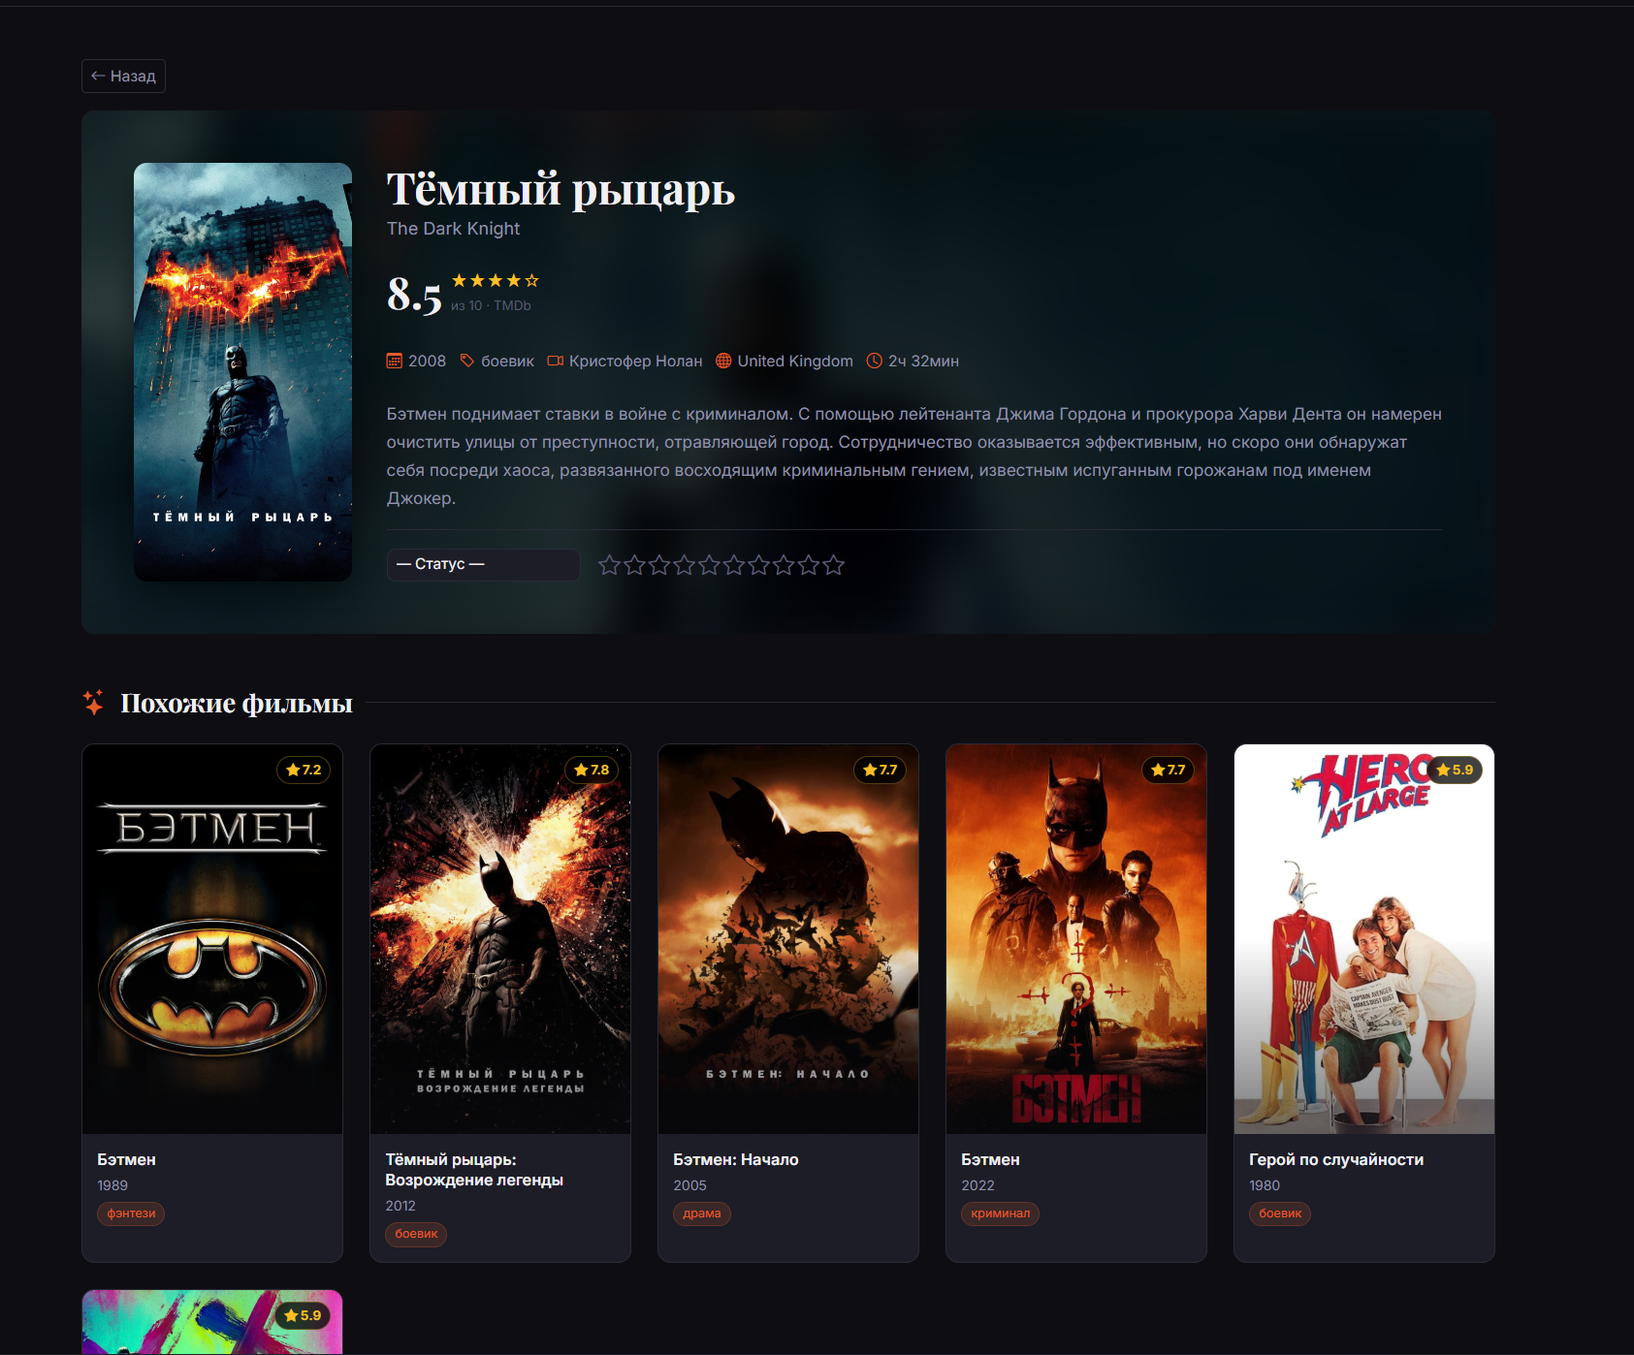

Рисунок 3.1 – Страница детальной информации о фильме

Рендеринг карточек фильмов осуществляется функцией filmCardHtml(), формирующей HTML-разметку карточки на основе объекта FilmDto. Постеры загружаются через серверный прокси /api/image-proxy для обеспечения корректной работы у всех пользователей. Страница топ фильмов представлена на рисунке 3.2.
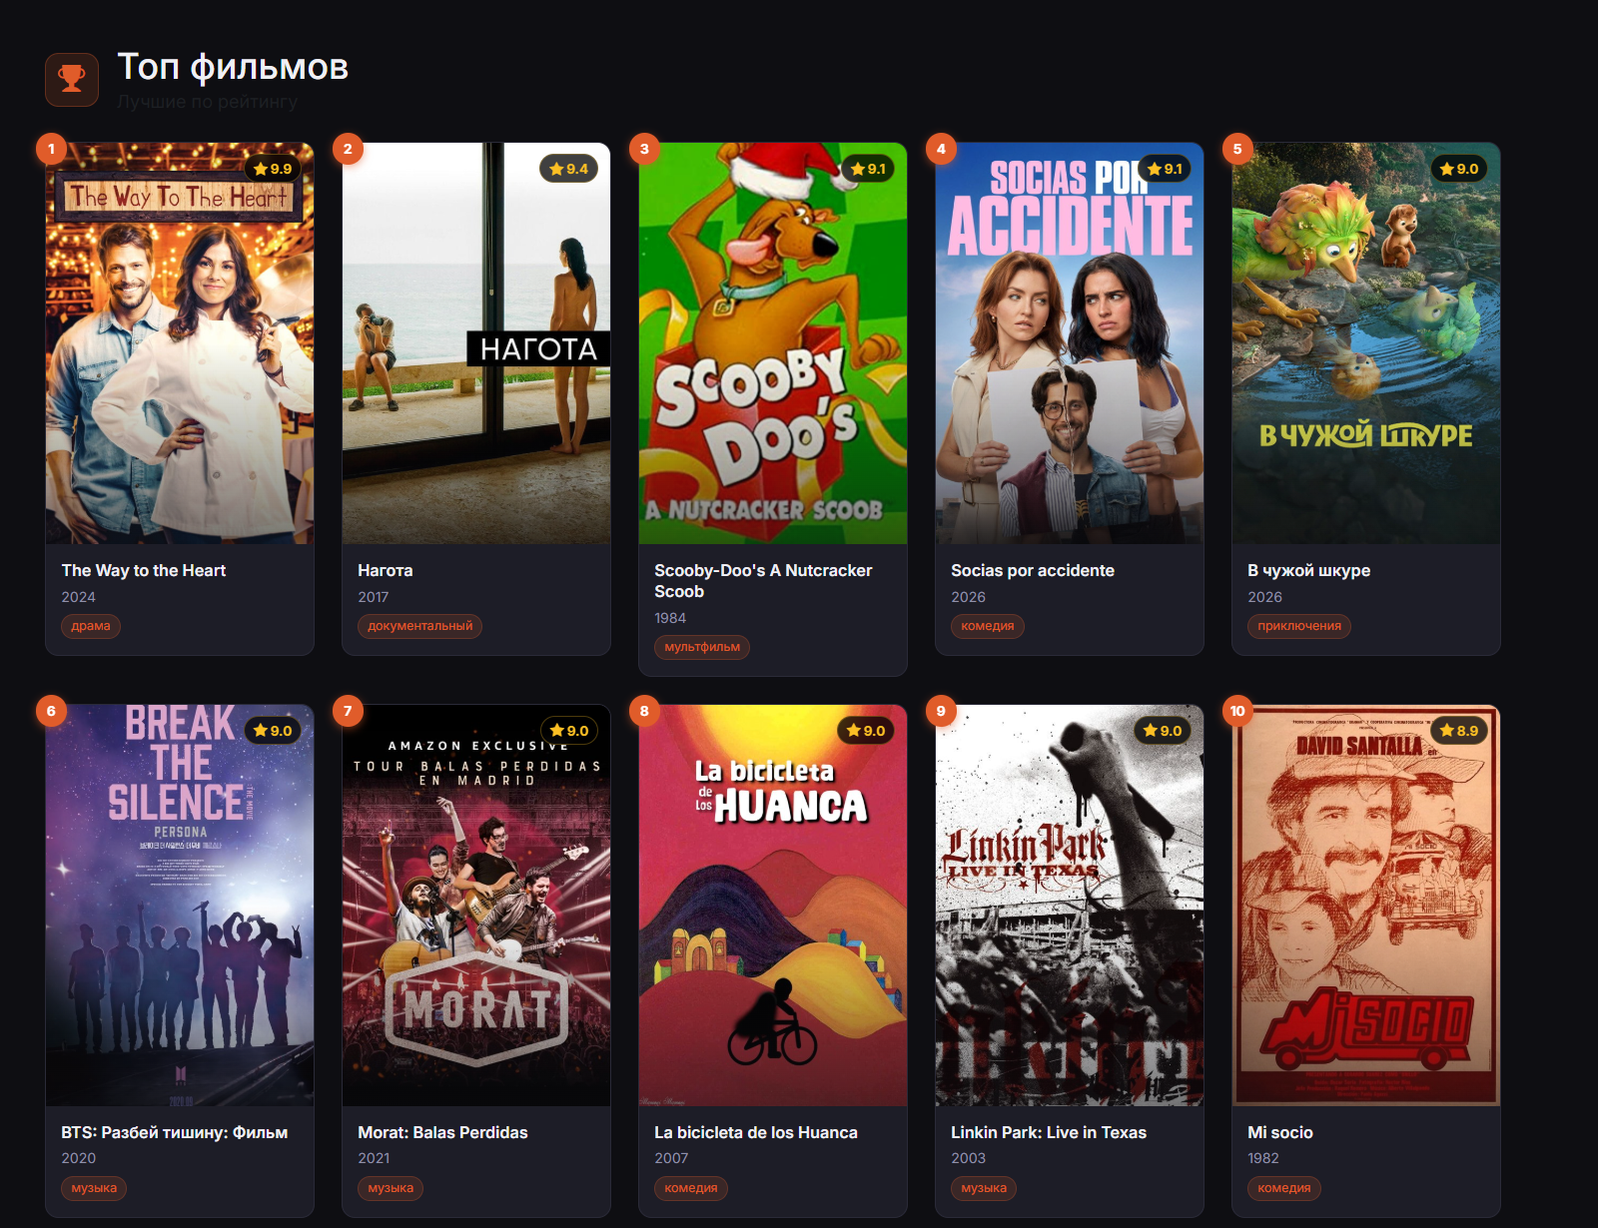

Рисунок 3.2 – Страница топ фильмов

Модуль персонализированных рекомендаций реализован в функции loadRecommendations() (auth.js). При загрузке главной страницы для авторизованного пользователя выполняется запрос к GET /api/user/recommendations?limit=6. Сервер анализирует историю просмотров пользователя, определяет наиболее часто встречающиеся жанры и формирует запрос к TMDb /discover/movie с соответствующими идентификаторами жанров. Результат отображается в секции «Рекомендовано для вас» на главной странице. Если история просмотров пользователя пуста, секция рекомендаций отображает список популярных фильмов. Секция рекомендаций на главной странице представлена на рисунке 3.4.

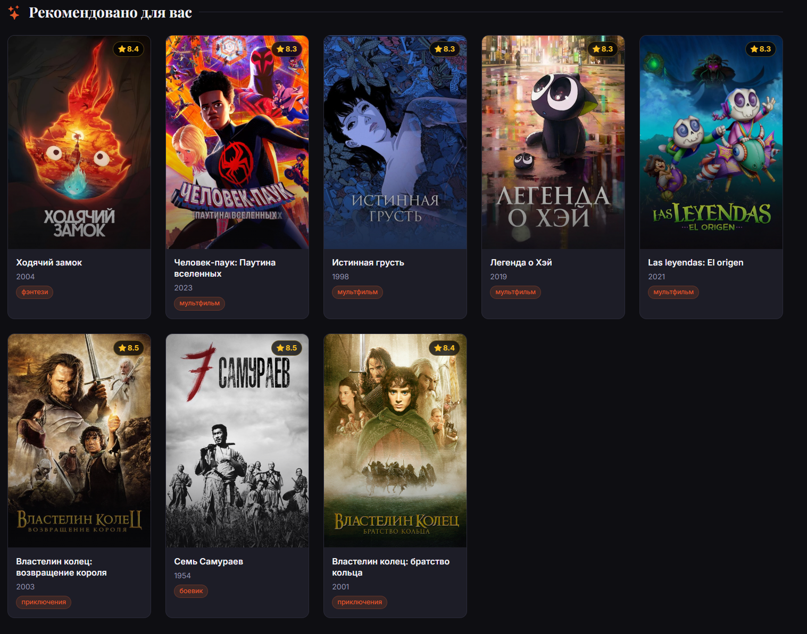

Рисунок 3.4 – Секция «Рекомендовано для вас» на главной странице

4 ТЕСТИРОВАНИЕ

4.1 Проверка корректности работы веб-службы

Тестирование функциональности веб-службы проводилось вручную с использованием браузера. Проверялась корректность выполнения основных сценариев использования системы.
Тестирование модуля аутентификации включало следующие проверки. При вводе корректных учётных данных сервер возвращал ответ с кодом 200 и телом, содержащим accessToken и refreshToken. При вводе неверного пароля сервер возвращал ответ 401. После истечения срока действия access token функция authFetch() автоматически выполняла refresh-запрос без участия пользователя. Форма регистрации представлена на рисунке 4.1.

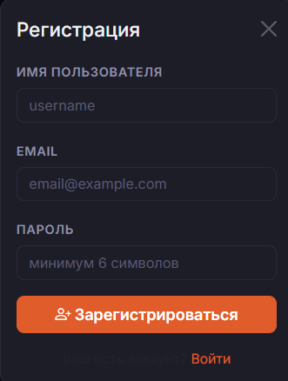

Рисунок 4.1 – Форма регистрации нового пользователя

Тестирование поиска и фильтрации показало следующие результаты. Поиск по названию «Inception» возвращал корректные результаты из TMDb. Поиск по режиссёру «Нолан» выполнял запрос /search/person, находил Кристофера Нолана и возвращал его фильмографию. Фильтрация по жанру, диапазону годов и минимальному рейтингу возвращала корректно отфильтрованный список. Страница с применёнными фильтрами представлена на рисунке 4.2.

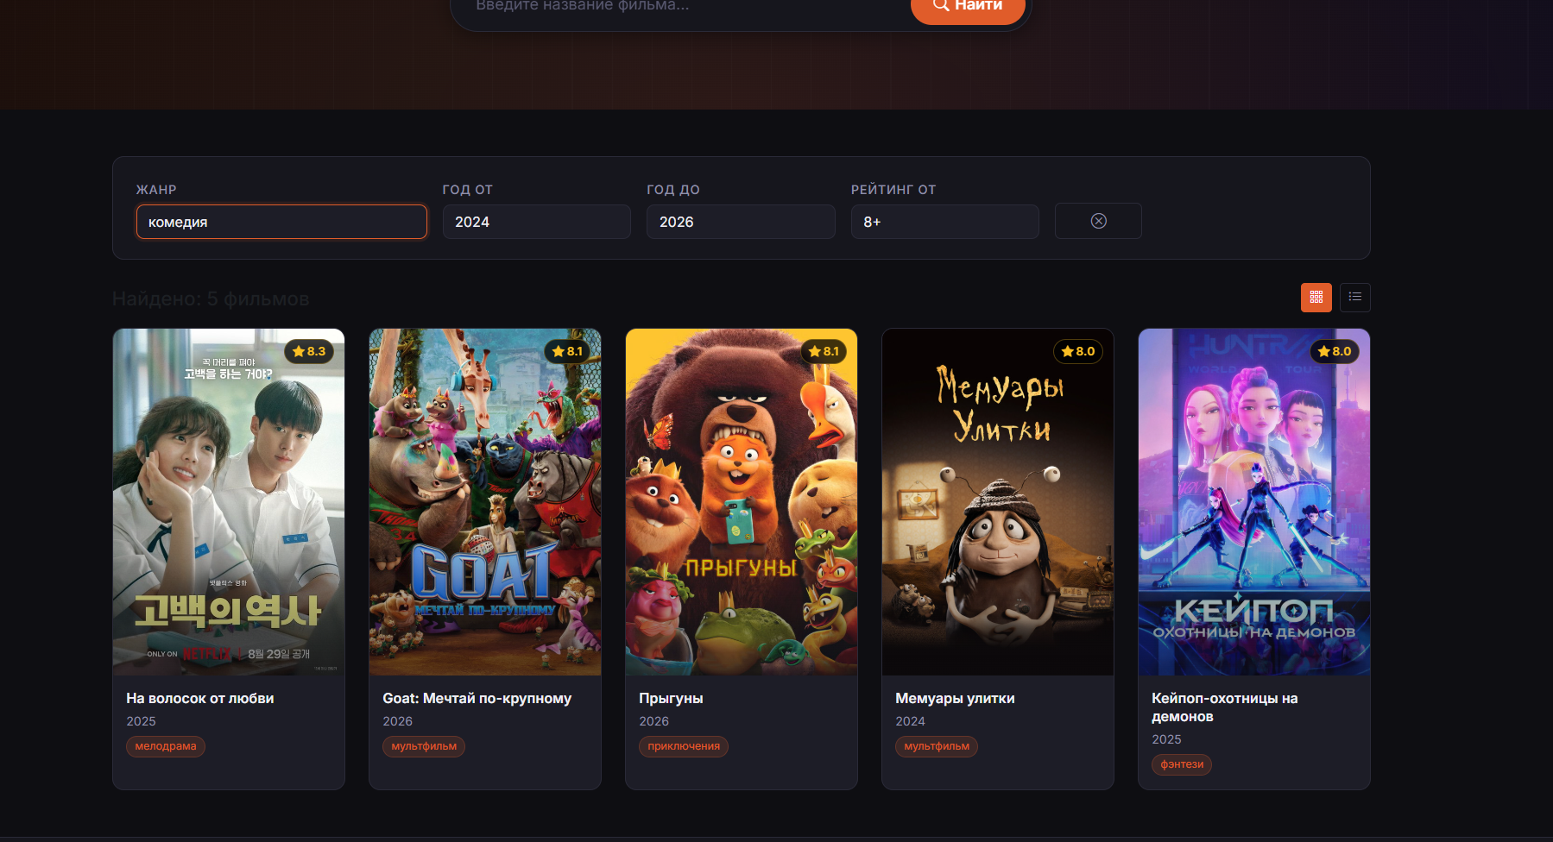

Рисунок 4.2 – Фильтрация фильмов по жанру, году и рейтингу

Тестирование детальной страницы фильма показало, что при открытии фильма с tmdbId соответствующая запись создавалась в локальной базе данных. Для авторизованного пользователя добавлялась запись в таблицу user_films с корректным значением viewed_at. Форма оценки допускала ввод значений от 1 до 10.
Тестирование рекомендаций показало, что при пустой истории просмотров возвращался список популярных фильмов. После добавления нескольких фильмов в историю рекомендации формировались на основе жанров просмотренных фильмов.

4.2 Анализ передачи данных по сети

Анализ сетевого взаимодействия проводился с помощью анализатора сетевых пакетов Wireshark [12], а также через веб-интерфейс ngrok, предоставляющий журнал входящих HTTP-запросов к туннелируемому серверу.
Анализ с помощью Wireshark. Для перехвата пакетов использовался сетевой интерфейс Loopback при локальном запуске приложения (localhost:8080). В качестве фильтра захвата применялось выражение tcp.port == 8080. Анализ TCP-сессии подтвердил корректное установление соединения: наблюдалось трёхстороннее рукопожатие (SYN → SYN-ACK → ACK) перед каждым HTTP-запросом. Захваченные пакеты в Wireshark представлены на рисунке 4.3.

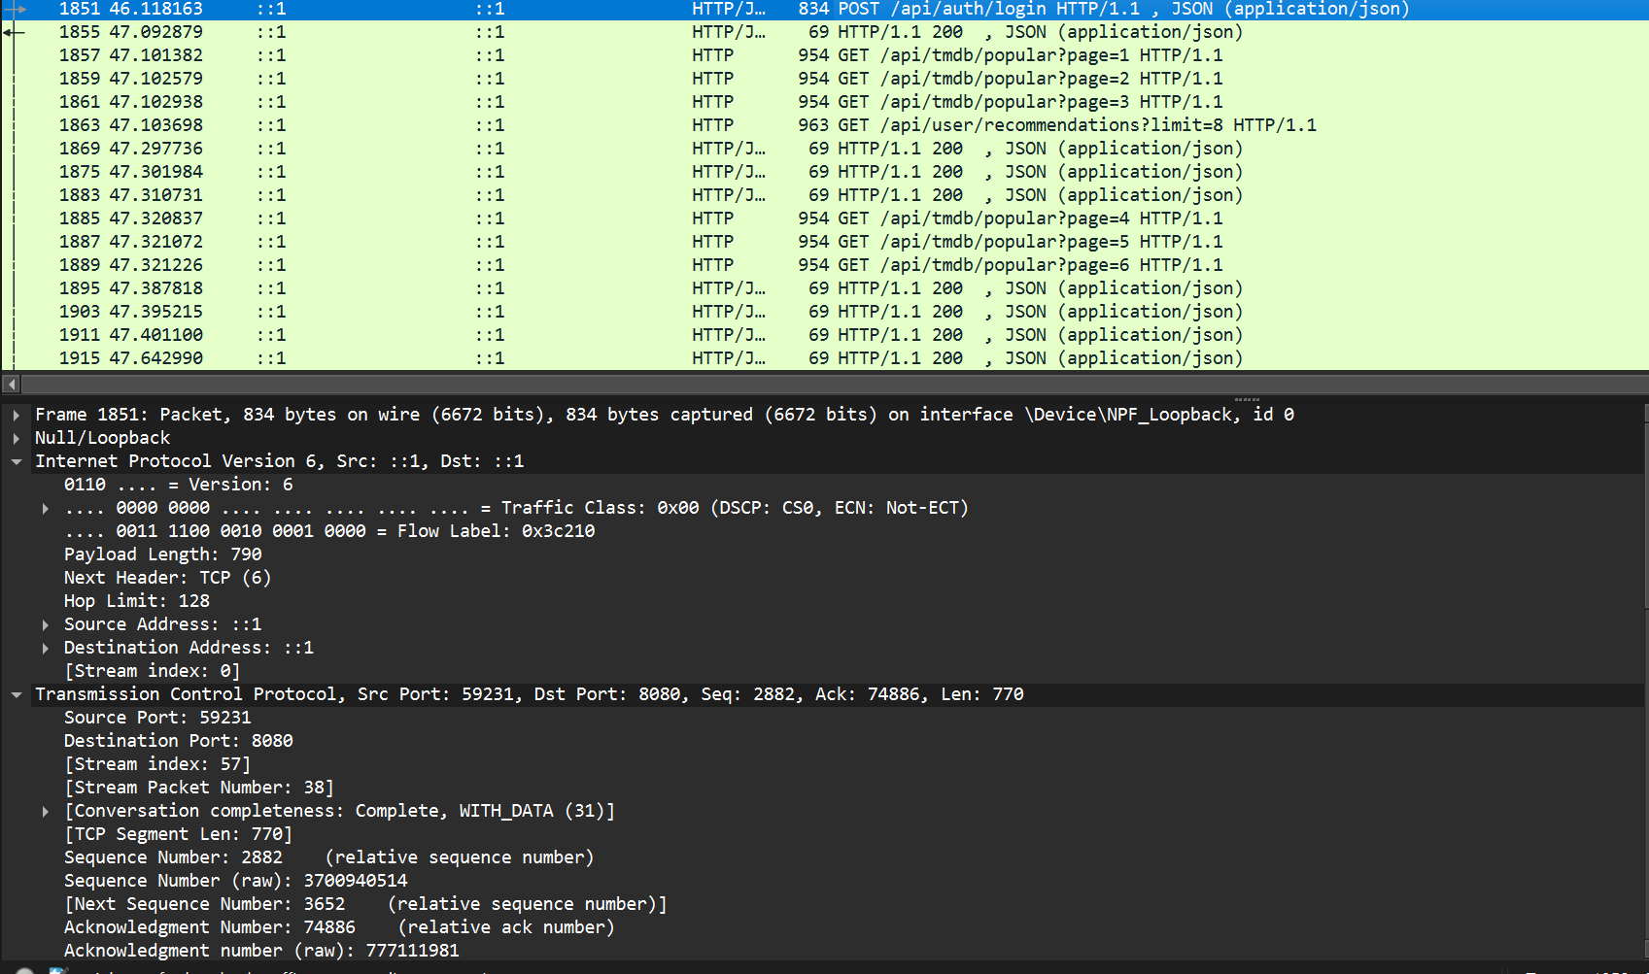

Рисунок 4.3 – Перехват HTTP-пакетов в Wireshark

В захваченных пакетах были идентифицированы HTTP-запросы и ответы в незашифрованном текстовом виде. Запрос POST /api/auth/login содержал в теле JSON-объект с полями username и password. Ответ сервера содержал заголовок Content-Type: application/json и тело с полями accessToken и refreshToken. Анализ последовательности пакетов подтвердил корректное завершение TCP-соединения (FIN → FIN-ACK → FIN → FIN-ACK). Запросы к группе /api/tmdb/** передавались без тела, параметры передавались в строке запроса (Query String). Запросы к /api/user/** содержали заголовок Authorization: Bearer <token>, что подтверждает корректную передачу JWT-токена. При отсутствии токена сервер возвращал ответ 401 Unauthorized.
Для организации публичного доступа к локально запущенному приложению использовался ngrok, создающий защищённый HTTPS-туннель к серверу на порту 8080. Веб-интерфейс ngrok Inspector (http://127.0.0.1:4040) отображает все входящие HTTP-запросы с их методом, URL, заголовками, телом и кодом ответа. На рисунке 4.3 представлен журнал запросов в ngrok Inspector при обращении к приложению с внешнего устройства.Интерфейс ngrok с журналом HTTP-запросов представлен на рисунке 4.4.
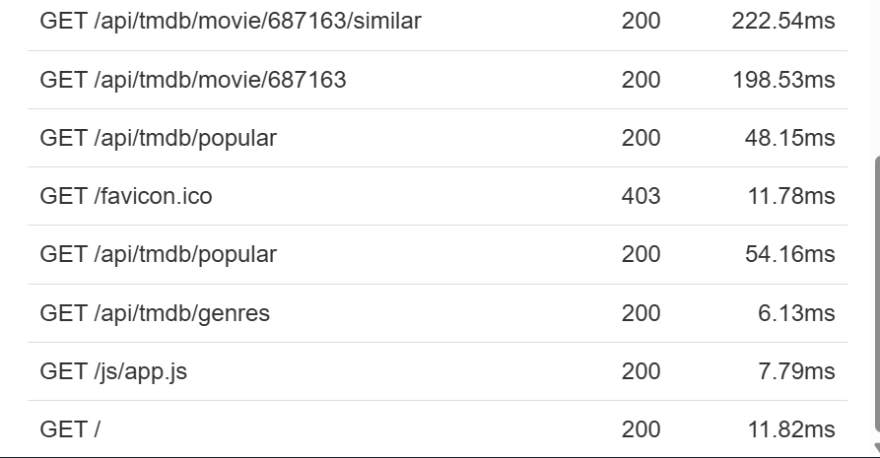

Рисунок 4.4 – Журнал HTTP-запросов в веб-интерфейсе ngrok Inspector

Для подтверждения корректности данных, отображаемых ngrok, был выполнен независимый перехват трафика с помощью Wireshark на интерфейсе Loopback с фильтром http. Сравнение захваченных пакетов с журналом ngrok подтвердило идентичность передаваемых данных: методы запросов, URL, коды ответов и заголовки совпадают. На рисунке 4.5 представлен захваченный пакет в Wireshark с расшифровкой HTTP-запроса и ответа.

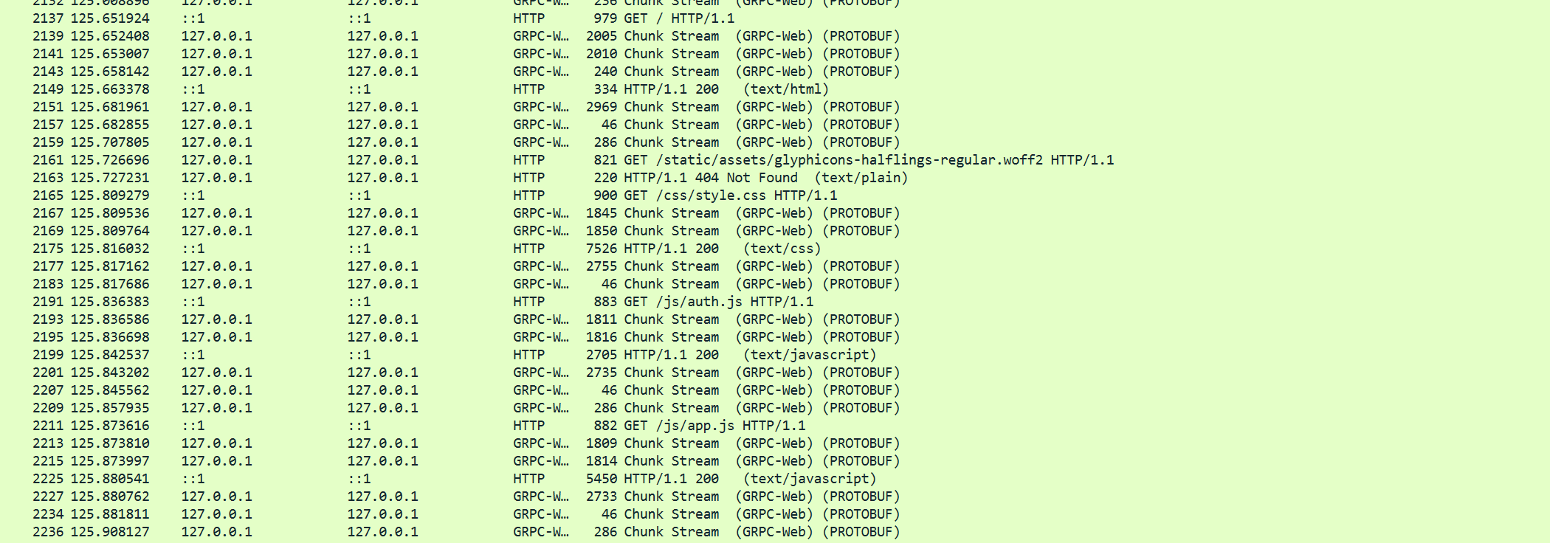

Рисунок 4.5 — скриншот Wireshark

В захваченных пакетах идентифицированы HTTP-запросы к эндпоинтам приложения и соответствующие ответы сервера с кодами 200 OK. Запросы к защищённым эндпоинтам группы /api/user/** содержали заголовок Authorization: Bearer, что подтверждает корректную передачу JWT-токена. Анализ подтвердил корректное завершение TCP-соединений и отсутствие потерь пакетов.

ЗАКЛЮЧЕНИЕ

1В результате выполнения курсовой работы разработано функциональное веб-приложение «Каталог фильмов» с использованием веб-службы рекомендаций и поиска. Поставленные задачи выполнены в полном объёме.
В ходе работы был проведён анализ существующих решений в области веб-приложений для каталогизации фильмов: IMDb, Кинопоиск, Letterboxd и TMDb. На основе анализа сформулированы требования к разрабатываемой системе, выявлены её конкурентные преимущества: открытая архитектура, полный набор функций персонализации и интеграция с TMDb API.
Спроектирована клиент-серверная архитектура приложения. Определена структура базы данных (4 таблицы: users, refresh_tokens, films, user_films), спроектированы REST API (18 эндпоинтов) и пользовательский интерфейс (6 представлений). Разработаны алгоритмы поиска по режиссёру, фильтрации фильмов и формирования персонализированных рекомендаций.
Реализованы все запланированные модули: серверная часть на Spring Boot 3.2 с Spring Security и JWT-аутентификацией, интеграция с TMDb API через Spring WebClient, хранение данных в SQLite через Spring Data JPA, а также клиентская часть на HTML5/JavaScript с Bootstrap 5.
Проведено тестирование всех ключевых сценариев использования системы. Функциональность аутентификации, поиска, фильтрации, просмотра деталей и получения рекомендаций работает корректно. Исходный код проекта размещён в публичном репозитории GitHub.
В процессе разработки были решены задачи обеспечения доступности приложения в различных сетевых условиях. Для организации демонстрации приложения на нескольких устройствах без развёртывания на удалённом сервере применялся инструмент ngrok, создающий публичный HTTPS-туннель к локальному серверу. Для корректной загрузки постеров фильмов у пользователей с ограниченным доступом к CDN TMDb реализован серверный прокси-эндпоинт /api/image-proxy, прозрачно проксирующий изображения через сервер приложения.
Практическая ценность работы заключается в демонстрации полного цикла разработки современного веб-приложения: от анализа требований и проектирования до реализации и тестирования с применением актуального технологического стека.

СПИСОК ИСПОЛЬЗОВАННЫХ ИСТОЧНИКОВ

[1] IMDb – Internet Movie Database [Электронный ресурс]. – Режим доступа: https://www.imdb.com. – Дата доступа: 15.05.2026.
[2] Кинопоиск – база данных о кино [Электронный ресурс]. – Режим доступа: https://www.kinopoisk.ru. – Дата доступа: 15.05.2026.
[3] Letterboxd – социальная сеть для кино [Электронный ресурс]. – Режим доступа: https://letterboxd.com. – Дата доступа: 15.05.2026.
[4] TMDb API Documentation [Электронный ресурс]. – Режим доступа: https://developer.themoviedb.org/docs. – Дата доступа: 20.05.2026.
[5] JSON Web Token (JWT): RFC 7519 [Электронный ресурс] / M. Jones, J. Bradley, N. Sakimura. – Режим доступа: https://datatracker.ietf.org/doc/html/rfc7519. – Дата доступа: 18.05.2026.
[6] Spring Security Reference [Электронный ресурс]. – Режим доступа: https://docs.spring.io/spring-security/reference/. – Дата доступа: 20.05.2026.
[7] Spring Boot Reference Documentation [Электронный ресурс]. – Режим доступа: https://docs.spring.io/spring-boot/docs/3.2.0/reference/html/. – Дата доступа: 20.05.2026.
[8] SQLite Documentation [Электронный ресурс]. – Режим доступа: https://www.sqlite.org/docs.html. – Дата доступа: 18.05.2026.
[9] Bootstrap 5 Documentation [Электронный ресурс]. – Режим доступа: https://getbootstrap.com/docs/5.3/. – Дата доступа: 19.05.2026.
[10] Spring Data JPA – Reference Documentation [Электронный ресурс]. – Режим доступа: https://docs.spring.io/spring-data/jpa/docs/current/reference/html/. – Дата доступа: 17.05.2026.
[11] Ngrok Documentation [Электронный ресурс]. – Режим доступа: https://ngrok.com/docs. – Дата доступа: 22.05.2026.
[12] Wireshark User Guide [Электронный ресурс]. – Режим доступа: https://www.wireshark.org/docs/wsug_html/. – Дата доступа: 23.05.2026.

ПРИЛОЖЕНИЕ А
Листинг кода с комментариями

Точка входа (FilmCatalogApplication.java)
package by.bsuir.filmcatalog;

import org.springframework.boot.SpringApplication;
import org.springframework.boot.autoconfigure.SpringBootApplication;

// Запускаем Spring Boot приложение
@SpringBootApplication
public class FilmCatalogApplication {

public static void main(String[] args) {
SpringApplication.run(FilmCatalogApplication.class, args);
}
}

Конфигурация Spring Security (SecurityConfig.java)
package by.bsuir.filmcatalog.config;

import by.bsuir.filmcatalog.security.JwtAuthFilter;
import by.bsuir.filmcatalog.service.UserDetailsServiceImpl;
import org.springframework.beans.factory.annotation.Autowired;
import org.springframework.context.annotation.Bean;
import org.springframework.context.annotation.Configuration;
import org.springframework.http.HttpMethod;
import org.springframework.security.authentication.AuthenticationManager;
import org.springframework.security.authentication.dao.DaoAuthenticationProvider;
import org.springframework.security.config.annotation.authentication.configuration.AuthenticationConfiguration;
import org.springframework.security.config.annotation.web.builders.HttpSecurity;
import org.springframework.security.config.annotation.web.configuration.EnableWebSecurity;
import org.springframework.security.config.annotation.web.configurers.AbstractHttpConfigurer;
import org.springframework.security.config.http.SessionCreationPolicy;
import org.springframework.security.crypto.bcrypt.BCryptPasswordEncoder;
import org.springframework.security.crypto.password.PasswordEncoder;
import org.springframework.security.web.SecurityFilterChain;
import org.springframework.security.web.authentication.UsernamePasswordAuthenticationFilter;
import org.springframework.web.cors.CorsConfiguration;
import org.springframework.web.cors.CorsConfigurationSource;
import org.springframework.web.cors.UrlBasedCorsConfigurationSource;
import java.util.List;

// Настройка Spring Security
// Сессии не используем, работаем через JWT
@Configuration
@EnableWebSecurity
public class SecurityConfig {

@Autowired
private JwtAuthFilter jwtAuthFilter;

@Autowired
private UserDetailsServiceImpl userDetailsService;

// Шифрование паролей через BCrypt
@Bean
public PasswordEncoder passwordEncoder() {
return new BCryptPasswordEncoder();
}

@Bean
public DaoAuthenticationProvider authProvider() {
DaoAuthenticationProvider provider = new DaoAuthenticationProvider();
provider.setUserDetailsService(userDetailsService);
provider.setPasswordEncoder(passwordEncoder());
return provider;
}

@Bean
public AuthenticationManager authManager(AuthenticationConfiguration config)
throws Exception {
return config.getAuthenticationManager();
}

// Правила доступа к эндпоинтам
@Bean
public SecurityFilterChain filterChain(HttpSecurity http) throws Exception {
http
.csrf(AbstractHttpConfigurer::disable)
.cors(cors -> cors.configurationSource(corsConfigurationSource()))
.sessionManagement(sm ->
sm.sessionCreationPolicy(SessionCreationPolicy.STATELESS))
.authorizeHttpRequests(auth -> auth
// открытые эндпоинты
.requestMatchers("/api/auth/**").permitAll()
.requestMatchers(HttpMethod.GET,
"/api/films", "/api/films/**").permitAll()
.requestMatchers(HttpMethod.GET, "/api/tmdb/**").permitAll()
.requestMatchers(HttpMethod.GET, "/api/image-proxy").permitAll()
.requestMatchers("/", "/index.html",
"/css/**", "/js/**", "/favicon.ico").permitAll()
// остальное только с токеном
.anyRequest().authenticated()
)
.authenticationProvider(authProvider())
.addFilterBefore(jwtAuthFilter,
UsernamePasswordAuthenticationFilter.class);
return http.build();
}

// Разрешаем запросы с любого источника (для разработки)
@Bean
public CorsConfigurationSource corsConfigurationSource() {
CorsConfiguration config = new CorsConfiguration();
config.setAllowedOriginPatterns(List.of("*"));
config.setAllowedMethods(List.of("GET","POST","PUT","DELETE","OPTIONS"));
config.setAllowedHeaders(List.of("*"));
config.setAllowCredentials(true);
UrlBasedCorsConfigurationSource source =
new UrlBasedCorsConfigurationSource();
source.registerCorsConfiguration("/**", config);
return source;
}
}

Работа с JWT (JwtUtils.java)
package by.bsuir.filmcatalog.security;

import io.jsonwebtoken.*;
import io.jsonwebtoken.io.Decoders;
import io.jsonwebtoken.security.Keys;
import org.springframework.beans.factory.annotation.Value;
import org.springframework.stereotype.Component;
import javax.crypto.SecretKey;
import java.util.Date;
import java.util.UUID;

// Класс для работы с JWT токенами
@Component
public class JwtUtils {

@Value("${app.jwt.secret}")
private String jwtSecret;

@Value("${app.jwt.access-expiration-ms:900000}")
private long accessExpirationMs;

private SecretKey getSigningKey() {
byte[] keyBytes = Decoders.BASE64.decode(jwtSecret);
return Keys.hmacShaKeyFor(keyBytes);
}

// Создаём токен с логином и id пользователя, срок 15 минут
public String generateAccessToken(String username, Long userId) {
Date now = new Date();
Date expiry = new Date(now.getTime() + accessExpirationMs);
return Jwts.builder()
.subject(username)
.claim("userId", userId)
.issuedAt(now)
.expiration(expiry)
.signWith(getSigningKey())
.compact();
}

public String getUsernameFromToken(String token) {
return parseClaims(token).getSubject();
}

public Long getUserIdFromToken(String token) {
return parseClaims(token).get("userId", Long.class);
}

// Проверка токена
public boolean validateToken(String token) {
try {
parseClaims(token);
return true;
} catch (JwtException | IllegalArgumentException e) {
return false;
}
}

private Claims parseClaims(String token) {
return Jwts.parser()
.verifyWith(getSigningKey())
.build()
.parseSignedClaims(token)
.getPayload();
}

// Refresh token — просто UUID, хранится в базе данных
public String generateRefreshToken() {
return UUID.randomUUID().toString();
}
}

REST-контроллер аутентификации (AuthController.java)
package by.bsuir.filmcatalog.controller;

import by.bsuir.filmcatalog.dto.AuthRequest;
import by.bsuir.filmcatalog.dto.AuthResponse;
import by.bsuir.filmcatalog.dto.RegisterRequest;
import by.bsuir.filmcatalog.service.AuthService;
import jakarta.validation.Valid;
import org.springframework.beans.factory.annotation.Autowired;
import org.springframework.http.HttpStatus;
import org.springframework.http.ResponseEntity;
import org.springframework.security.core.Authentication;
import org.springframework.web.bind.annotation.*;
import java.util.Map;

// Контроллер для регистрации, входа и выхода из системы
@RestController
@RequestMapping("/api/auth")
@CrossOrigin(origins = "*")
public class AuthController {

@Autowired
private AuthService authService;

// Регистрация нового пользователя
@PostMapping("/register")
public ResponseEntity<?> register(@Valid @RequestBody RegisterRequest req) {
try {
AuthResponse resp = authService.register(req);
return ResponseEntity.status(HttpStatus.CREATED).body(resp);
} catch (IllegalArgumentException e) {
return ResponseEntity.badRequest()
.body(Map.of("error", e.getMessage()));
}
}

// Вход в систему
@PostMapping("/login")
public ResponseEntity<?> login(@Valid @RequestBody AuthRequest req) {
try {
return ResponseEntity.ok(authService.login(req));
} catch (Exception e) {
return ResponseEntity.status(HttpStatus.UNAUTHORIZED)
.body(Map.of("error", "Неверное имя пользователя или пароль"));
}
}

// Обновление access token через refresh token
@PostMapping("/refresh")
public ResponseEntity<?> refresh(@RequestBody Map<String, String> body) {
String token = body.get("refreshToken");
if (token == null || token.isBlank())
return ResponseEntity.badRequest()
.body(Map.of("error", "refreshToken обязателен"));
try {
return ResponseEntity.ok(authService.refreshToken(token));
} catch (IllegalArgumentException e) {
return ResponseEntity.status(HttpStatus.UNAUTHORIZED)
.body(Map.of("error", e.getMessage()));
}
}

// Выход — удаляем refresh token из базы
@PostMapping("/logout")
public ResponseEntity<?> logout(Authentication auth) {
if (auth != null) authService.logout(auth.getName());
return ResponseEntity.ok(Map.of("message", "Выход выполнен"));
}
}

HTTP-клиент TMDb (TmdbClient.java, фрагмент)
package by.bsuir.filmcatalog.tmdb;

import by.bsuir.filmcatalog.dto.tmdb.*;
import org.slf4j.Logger;
import org.slf4j.LoggerFactory;
import org.springframework.beans.factory.annotation.Value;
import org.springframework.stereotype.Component;
import org.springframework.web.reactive.function.client.WebClient;
import org.springframework.web.reactive.function.client.WebClientResponseException;

// Клиент для запросов к TMDb API
@Component
public class TmdbClient {

private final WebClient webClient;

@Value("${tmdb.api.language:ru-RU}")
private String language;

// Настраиваем WebClient с токеном авторизации
public TmdbClient(
@Value("${tmdb.api.base-url}") String baseUrl,
@Value("${tmdb.api.token}") String token) {
this.webClient = WebClient.builder()
.baseUrl(baseUrl)
.defaultHeader("Authorization", "Bearer " + token)
.defaultHeader("Accept", "application/json")
.build();
}

// Получаем популярные фильмы
public TmdbPageResponse getPopularMovies(int page) {
try {
return webClient.get()
.uri(u -> u.path("/movie/popular")
.queryParam("language", language)
.queryParam("page", page)
.build())
.retrieve()
.bodyToMono(TmdbPageResponse.class)
.block();
} catch (Exception e) {
// если ошибка - возвращаем пустой список
return emptyPage();
}
}

// Поиск фильмов по запросу
public TmdbPageResponse searchMovies(String query, int page) {
try {
return webClient.get()
.uri(u -> u.path("/search/movie")
.queryParam("query", query)
.queryParam("language", language)
.queryParam("page", page)
.build())
.retrieve()
.bodyToMono(TmdbPageResponse.class)
.block();
} catch (Exception e) {
return emptyPage();
}
}

private TmdbPageResponse emptyPage() {
TmdbPageResponse r = new TmdbPageResponse();
r.setResults(java.util.Collections.emptyList());
return r;
}
}

ПРИЛОЖЕНИЕ Б

Схема алгоритма работы системы

